

Modelo de Predicción de Tiempo de Espera de un Asegurado en Accidente de Tránsito

Diego Fernando Londoño Londoño
Yenny Patricia Vergara Monsalve

Monografía presentada para optar al título de Especialista en Analítica y Ciencia de Datos

Asesor
Aníbal José Guerra Soler, Título académico más alto

Universidad de Antioquia
Facultad de Ingeniería
Especialización en Analítica y Ciencia de Datos
Medellín, Antioquia, Colombia
2025

Cita | (Londoño Londoño , D. F& Vergara Monsalve, Y.P 2025)
Referencia  Estilo APA 7 (2020) | Londoño Londoño , D. F& Vergara Monsalve, Y.P (2025). Modelo de predicción de tiempo de espera de un asegurado en accidente de tránsito [Trabajo de grado especialización]. Universidad de Antioquia, Medellín, Colombia.


Grupo de Investigación Intelligent Information Systems Lab In2Lab
Especialización en Analítica y Ciencia de Datos, Cohorte IX.
Centro de Investigación Ambientales y de Ingeniería (CIA).

 | 
Centro de Documentación Ingeniería (CENDOI)

Repositorio Institucional: http://bibliotecadigital.udea.edu.co

Universidad de Antioquia - www.udea.edu.co
Rector: John Jairo Arboleda Céspedes.
Decano: Julio Cesar Saldarriaga Molina
Jefe departamento: Danny Alexandro Múnera Ramírez
Coordinadora del Programa: Maria Bernarda Salazar Sánchez

El contenido de esta obra corresponde al derecho de expresión de los autores y no compromete el pensamiento institucional de la Universidad de Antioquia ni desata su responsabilidad frente a terceros. Los autores asumen la responsabilidad por los derechos de autor y conexos.

Dedicatoria

Nos dedicamos este logro como recordatorio de que los sueños se alcanzan con perseverancia, paciencia y fe.

Agradecimientos

A la Universidad de Antioquia, por brindarnos los conocimientos, recursos y espacios que hicieron posible nuestro crecimiento académico y profesional. A todos los docentes que aportaron a nuestra formación y a todas las personas que contribuyeron a este logro.
.

Tabla de contenido

1. Introducción 9
1.1 Contexto y relevancia del problema 9
1.2 Planteamiento del problema 10
1.3 Objetivo del estudio 10
1.4 Metodología 11
2 Materiales y Métodos 12
2.1 Descripción de los datos 12
2.1.1 Fuente de los datos 12
2.1.2 Tamaño y estructura 13
2.1.3 Problemas en los datos 13
2.1.4 Análisis exploratorio de datos (EDA) 14
2.2 Preprocesamiento y limpieza de datos 16
2.2.1 Manejo de valores nulos y outliers. 16
2.2.2 Transformaciones aplicadas 17
2.2.3 División de los datos en conjuntos 18
2.3 Métodos de análisis y modelado 18
2.3.1 Algoritmos utilizados 18
2.3.2 Parámetros clave y configuraciones (hiperparámetros ajustados). 19
2.3.3 Técnicas de selección de características, reducción de dimensionalidad 20
2.4 Evaluación del modelo 20
2.4.1 Métricas de evaluación utilizadas 20
2.4.2 Métodos de validación 21
2.4.3 Comparación entre modelos 22
3 Resultados y Discusión 22
3.1 Presentación de resultados 22
3.1.1 Resumen de los hallazgos clave 22
3.1.2 Desempeño de los modelos 22
3.2 Análisis e Interpretación 23
3.2.1 Explicación de los resultados 23
3.2.2 Comparación con estudios previos 23
3.2.3 Factores que influyeron en el desempeño 23
3.3 Evaluación crítica 24
3.3.1 Limitaciones del estudio 24
3.3.2 Posibles mejoras 24
4 Conclusiones 24
5 Referencias 25
6 Referencias 25

Lista de Figuras
Figura 1. Top 10 Columnas con Mayor Porcentaje de Valores Nulos 13
Figura 2. Top 10 Variables con Valores Únicos 14
Figura 3. Histograma del Tiempo de Atención 15
Figura 4. Distribución de Tiempo de Atención 15
Figura 5.Boxplot del Tiempo de Atención 15
Figura 6. Tiempo Atención Según Condición Clima 15
Figura 7. Mapa de Calor - Correlación entre Variables Numéricas 16
Figura 8. Distribución de Métodos de Codificación Aplicados 17
Figura 9. Distribución Inicial TiempoAtencion 18
Figura 10. Distribución TiempoAtencion Después Tratamiento de Datos 18
Figura 11. Distribución de Feature Engineering 18
Figura 12. Segmentación Conjunto de Datos 18
Figura 13.Resumen y Distribución de Métodos de Codificación 20
Figura 14. Resultados Finales Grid Search 21
Figura 15.Resultados Finales RandomizeSearch 22
Figura 16.Gráficas Comparativas 23
Figura 17. Hiperparámetros Óptimos 23

Lista de Tablas
Tabla 1. Estructura del Dataset 12
Tabla 2. Tabla Resumen de Valores Nulos 13
Tabla 3. Detección de valores atípicos (numérica) con IQR 14
Tabla 4.Estadísticas Descriptivas 14
Tabla 5. Resumen Métodos de Codificación Variables Categóricas 17
Tabla 6. Resumen Comparativo de Estadisticas (Antes Vs Después) de RobustScaler 20
Tabla 7. Tabla Modelo Mejor Desempeño 22
Tabla 8. Desempeño de Modelos 22

Siglas, acrónimos y abreviaturas

MAE Error Absoluto de Medición (Mean Absolute Error)
RMSE Error Cuadrático Medio (Root Mean Squared Error)
ML Machine Learning
.xlsx Extensión archivos creados en Microsoft Excel
IQR Rango Intercuartílico (Interquartile Range)
EDA Análisis Exploratorio de Datos (Exploratory Data Analysis)
float. Tipo de dato Flotante
int. Tipo de dato entero
dataset Conjunto de datos
Kb Kilobyte, unidad de almacenamiento de datos
UdeA Universidad de Antioquia

Modelo de predicción de tiempo de espera de un asegurado en accidente de tránsito

Resumen— El proyecto tiene como objetivo desarrollar un modelo predictivo que estime el tiempo de espera de un asegurado tras reportar un accidente de tránsito, con el fin de optimizar los procesos de atención y mejorar la experiencia del cliente en una compañía aseguradora.
La iniciativa surge de la necesidad de contar con herramientas analíticas que permitan anticipar demoras y gestionar eficientemente los recursos disponibles como los gestores de siniestros.
Se utilizó un conjunto de datos históricos de siniestros registrados por la empresa ASSINET a través de su sistema de gestión entre el mes de abril del 2016 al 11 de mayo del 2025. Estos datos incluyen variables relacionadas con la ubicación, hora del accidente, tipo de accidente, tráfico, disponibilidad de agentes, clima, entre otros.
Para la implementación se realizó limpieza de datos, análisis exploratorio, selección de variables, ingeniería de datos, incluyendo variables necesarias para la predicción como el clima y la distancia, entrenamiento de distintos modelos de Machine Learning de regresión no lineal, XGBRegresor, Random Forest y Gradient Boosting Regressor, evaluando su desempeño mediante las métricas (MAE, RMSE y R2).
Entre los principales obstáculos se encontraros problemas de calidad de datos, presencia de outliers, variables faltantes, y desequilibrios en la distribución de los tiempos de atención.
Los resultados obtenidos durante la fase de elección del modelo demostraron que Ridge Regression es el modelo óptimo tras la optimización de hiperparámetros, superando significativamente a Gradient Boosting, Random Forest y XGBoost con un R² de 0.999865

Introducción

Contexto y relevancia del problema

En Medellín, los accidentes viales han alcanzado niveles preocupantes en los últimos años. Por ejemplo, en 2024 la ciudad registró 308 muertes por siniestros viales, superando por primera vez en una década la barrera de los 300 fallecidos (Tobón, 2025). Este incremento no solo indica mayor severidad de los siniestros, sino que se atribuye en parte al crecimiento del uso de motocicletas, lo que también aumenta la demanda sobre los servicios de atención de emergencias y seguros.
En entornos urbanos como Medellin, la congestión vehicular agrava la situación: los tiempos de respuesta de emergencias médicas o aseguradoras se prolongan significativamente cuando hay alta congestión vial
(Zuñiga, 2020). Por ello, anticipar y reducir el tiempo de espera de un asegurado tras un accidente es clave para salvar vidas, optimizar recursos e incrementar la satisfacción del cliente.

La gestión de tiempos de llegada o tiempos de espera es una problemática transversal en múltiples sectores como la salud, la logística, servicios de domicilios, servicios de transporte como UBER, DiDi. En el ámbito asegurador, particularmente en casos de accidentes de tránsito, el tiempo que transcurre entre el siniestro y la atención efectiva de los asegurados representa un indicador crítico de calidad del servicio.

El tiempo de atención está influenciado por factores como la ubicación, la disponibilidad de agentes, el tipo de póliza, y la eficiencia operativa de la aseguradora. La predicción de tiempos en sistemas de movilidad y logística (travel time, ETA, tiempos de entrega, tiempos de llegada de EMS) es un campo interdisciplinario que combina ciencia de datos, teoría de colas, optimización de sistemas de información geográfica.

La ciencia de datos y el análisis predictivo son herramientas transformados en el sector asegurador moderno (carmatec, 2025). Actualmente, las aseguradoras utilizan técnicas de analítica para mejorar la experiencia del cliente, optimizar la suscripción de pólizas, prevenir fraudes y agilizar la gestión de siniestros. En particular, la modelación predictiva permite predecir resultados futuros a partir de datos históricos (por ejemplo, pronosticar la ocurrencia de un reclamo basado en el perfil del asegurado). En el proceso de atención de siniestros, el análisis de datos agiliza la tramitación de reclamaciones, automatizando y priorizando los casos. En el contexto de nuestro estudio, estas capacidades permiten anticipar demoras en la atención de accidentes de tránsito y asignar recursos (gestores de siniestros) de manera más eficiente.

Actualmente, la gestión de siniestros en accidentes de tránsito enfrenta varios retos. Por un lado, las condiciones urbanas (alta motorización, infraestructura limitada) causan congestión que extiende los tiempos de respuesta de emergencias sobre los niveles recomendados (menos de 8 minutos según estándares internacionales (Calatayud, 2020)). En ciudades latinoamericanas se ha observado que la congestión puede agregar hasta 30 minutos extra a estos tiempos (Calatayud, 2020), lo que genera insatisfacción y costos adicionales. Por otro lado, el uso de modelos analíticos demanda datos de calidad. En la práctica se suelen encontrar problemas de datos faltantes, presencia de outliers y distribuciones desequilibradas que dificultan la modelación. Por ello, resulta necesario un cuidadoso preprocesamiento (limpieza e imputación de datos (carmatec, 2025)) y una ingeniería de variables adecuada, por ejemplo, incorporar indicadores de clima o distancia al centro de atención para construir modelos robustos.

Planteamiento del problema

En el contexto urbano de Medellín, el aumento constante de movilidad vehicular y el crecimiento de la flota de motocicletas han generado una mayor frecuencia de accidentes de tránsito, afectando directamente los tiempos de respuesta de las aseguradoras y de los equipos de asistencia.
Cuando un asegurado reporta un sinestro, el tiempo de espera hasta recibir atención, ya sea del gestor del seguro o del personal en el lugar del accidente, se convierte en un factor crítico que impacta la percepción del servicio, la eficiencia operativa y, en algunos casos, la seguridad del afectado. Sin embargo, la gestión de dichos tiempos aún depende en gran medida de estimaciones empíricas de la disponibilidad inmediata del recurso humano, lo que limita la capacidad de respuesta de las compañías aseguradoras.

La problemática específica que aborda este estudio se centra en la falta de un modelo analítico que permita predecir el tiempo de espera de un asegurado tras un accidente de tránsito. En la práctica, las aseguradoras no suelen contar con sistemas predictivos que integren variables contextuales como la ubicación del siniestro, las condiciones climáticas, la congestión vehicular o la disponibilidad de gestores.
Esta ausencia de herramientas de predicción dificulta anticipar demoras y redistribuir recursos de forma óptima, ocasionando ineficiencias operativas y un deterioro de la experiencia del cliente.

La motivación detrás del presente trabajo radica en la necesidad de optimizar los procesos de atención mediante el uso de técnicas de ciencia de datos y aprendizaje automático. La posibilidad de estimar el tiempo de llegada del gestor permite planificar mejor la asignación de recursos, reducir tiempos de espera y, en consecuencia, mejorar la satisfacción del asegurado. Además, al incorporar datos históricos de siniestros registrados entre 2016-2025 por la empresa ASSINET, se busca aprovechar la información disponible para generar un modelo predictivo robusto que pueda implementarse en sistemas reales de atención de siniestros.

En cuanto a las brechas en la literatura, si bien existen estudios internacionales sobre predicción de tiempos de respuesta en servicios de emergencia, la mayoría se concentra en ámbitos hospitalarios o de transporte público, con escasa aplicación en el sector asegurador.
Pocos trabajos han abordado la modelación del tiempo de atención de siniestros considerando simultáneamente variables espaciales, temporales y contextuales.

De esta manera, la presenta investigación contribuye a llenar ese vació, proponiendo un enfoque analítico integral que combina técnicas de machine learning y analítica predictiva adaptadas a la realidad operativa de Medellín.

Objetivo del estudio

Objetivo General

Predecir el tiempo de espera en la atención de un asegurado durante una incidencia de tránsito, desarrollando un modelo de Machine Learning con el fin de brindar soporte al proceso del gestor de seguros

Objetivos Específicos

- Realizar un análisis exploratorio y limpieza de datos provenientes de los datos históricos de siniestros para identificar patrones, inconsistencias y variables relevantes.
- Construir variables derivadas (ingeniería de características) que integren factores espaciales, temporales y contextuales como clima, tráfico, distancia, entre otros.
- Entrenar y comparar modelos de aprendizaje automático para estimar el tiempo de espera, evaluando su desempeño con métricas como MAE, RMSE y R2
- Seleccionar el modelo con mejor desempeño y validar su capacidad predictiva para su futura integración en los sistemas de gestión de siniestros de la aseguradora.
- Emitir el conjunto de recomendaciones correspondientes que permitan mejorar el rendimiento del modelo seleccionado en etapas posteriores de la investigación

Metodología

La metodología empleada en este estudio se fundamenta en un enfoque cuantitativo y analítico, basado en el uso de ciencia de datos y aprendizaje automático para la predicción de tiempo de espera en accidentes de tránsito. El proceso metodológico se desarrolló en varias etapas, desde la exploración y preparación de los datos hasta la evaluación comparativa de los modelos.

En esta investigación se trabajó con registros históricos de siniestros viales facilitados por la empresa ASSISNET (abril 2016-mayo 2025). El dataset tiene el nombre DataSet_aseguradora.xlsx y se encuentra en formato de Excel con extensión. xlsx, tiene un tamaño de 3.330 kb y contiene 14520 registros y 28 variables, reducido a 8041 registros para hacer el estudio solo con información del municipio de Medellín como estrategia para el manejo de outliers y datos atípicos que se generan en los demás municipios por temas de distancia.

La información del dataset fue obtenida mediante una consulta Transact SQL en un servidor de base de datos SQL Server, que contiene información de las incidencias de tránsito y de las gestiones de atención realizadas por los agentes de las aseguradoras suscritas a la empresa ASSISNET.

Los datos incluyen variables como ubicación del accidente, tipo de siniestro, condiciones de tráfico y climáticas, hora del día, disponibilidad de gestores de siniestros, entre otras. Se inicio con una limpieza de datos (manejo de valores faltantes, erróneos y outliers) y un análisis exploratorio para entender la distribución de las variables y su relación con el tiempo de espera de un asegurado. Además, se aplicó ingeniería de variables para crear atributos adicionales relevantes como, condiciones climáticas, distancia al gestor asignado que pudieran mejorar la predicción.

Para el modelado predictivo se emplearon algoritmos de aprendizaje supervisado que incluyeron modelos lineales (Ridge, Lasso, LinearRegression) y modelos no lineales basados en árboles, permitiendo una comparación exhaustiva de diferentes enfoques.

RandomForest genera múltiples árboles de decisión de forma paralela y promedia sus salidas para regresión, lo que ayuda a reducir el sobreajuste (Wikipedia, 2025). Por su parte, el GradientBoosting construye los árboles de manera secuencial haciendo que cada nuevo árbol corrija los errores del anterior; XGBoost es una implementación eficiente de este enfoque que ha mostrado gran precisión.

Se realizó optimización de hiperparámetros de estos modelos mediante búsquedas exhaustivas (Grid Search) y aleatorias (Rondomized Search) sobre el espacio de parámetros (profundidad de árboles, tasa de aprendizaje, número de estimadores, etc.) para mejorar el desempeño predictivo.

Se realizó además la optimización de hiperparámetros y amplia comparativa de modelos adicionales como (Ridge, Lasso, ElasticNet, LinearRegression, DecisionTreeRegressor, SVR, KNeighborsRegressor) sumando un total de 10 modelos comparados para confirmas que los mejores modelos para nuestro problema apuntan a los elegidos según la literatura.

La evaluación de los modelos se basó en métricas estadísticas para regresión. Se calcularon el Error Absoluto Medio (MAE), la Raíz del Error Cuadrático Medio (RMSE) y el Coeficiente de Determinación (R2). Estas métricas permiten cuantificar la precisión y el ajuste del modelo:

- Valores más pequeños de MAE y RMSE indican predicciones más cercanas a los tiempos de espera reales.
- Un R2 más alto, refleja un mejor ajuste del modelo a los datos (Cosio, 2021).
- En los resultados se compararían estos indicadores entre los diferentes modelos para seleccionar la técnica con mejor desempeño.

Materiales y Métodos

En este capítulo se describe de forma detallada el proceso metodológico seguido para desarrollar el modelo de predicción del tiempo de espera de un asegurado en caso de accidente de tránsito. La estructura fue diseña con el propósito de garantizar la reproducibilidad del estudio y la validez de los resultados, integrando técnicas de ciencias de datos y aprendizaje automático aplicado sobre los datos reales proporcionados por ASSISNET.

Descripción de los datos
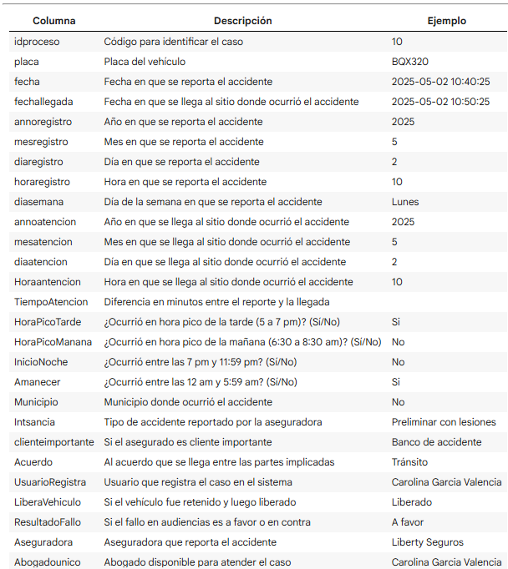
Tabla 1. Estructura del Dataset

Fuente de los datos

El estudio utilizó un conjunto de datos históricos de siniestros viales registrados por la empresa ASSISNET, La información fue recopilada a través de su sistema interno de gestión de siniestros correspondientes al período comprendido entre abril 2016 y mayo 2025 en la ciudad de Medellín. Por tanto, se trata de una base de datos privada, generada a partir de reportes reales de accidentes de tránsito, sin intervención de encuesta u otras fuentes.

El dataset fue obtenido mediante una consulta transact SQL en un servidor SQL Server y proporcionado por ASSISNET en formato Excel con extensión .xlsx; incluye información detallada sobre los eventos de tránsito y las condiciones asociadas al servicio.

El conjunto de datos está compuesto por 8967 registros y 31 variables entre los cuales se incluye datos numéricos, categóricos y de tipo texto. Las variables abarcan desde información temporal (año, mes, día y hora del accidente), ubicación geográfica (latitud, longitud, dirección) condiciones ambientales (clima, lluvia), hasta datos operativos como el tiempo de atención, identificador del proceso, tipo de accidente, y asignación de gestor o abogado.

Tamaño y estructura

La base de datos contiene una estructura mixta con variables categóricas, numéricas y enteras, lo que refleja una estructura adecuada para un modelo de regresión no lineal.

Entre las principales características se destacan:

- TiempoAtencion: variable objetivo (target), que mide en segundos el tiempo transcurrido ente el reporte del accidente y la llegada del gestor al lugar.
- HoraRegistro y HoraAtencion: variables temporales que permiten estimar patrones de congestión o demoras según hora del día.
- Lluvia: variable categórica que reflejan las condiciones meteorológicas durante el siniestro.
- Distancia: mide la distancia aproximada entre el gestor y el lugar del accidente, calculada a partir de las coordenadas geográficas.
- DiaSemana y MesRegistro: utilizadas para detectar patrones de temporalidad en los tiempos de espera.

Problemas en los datos

Durante el análisis inicial se detectó la presencia de valores faltantes o nulos en varias columnas, especialmente en las variables (clienteimportante, LiberaVehiculo, ResultadoFallo, Acuerdo) con un porcentaje entre 55 %- 99.50%) la cuales serán candidatas para eliminar porque no aportan valor. Las columnas candidatas a imputar son Abogadounico, Aseguradora y Lluvia ya que presentan aproximadamente un 30% de valores nulos.

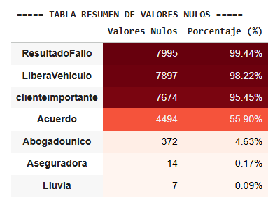
Tabla 2. Tabla Resumen de Valores Nulos

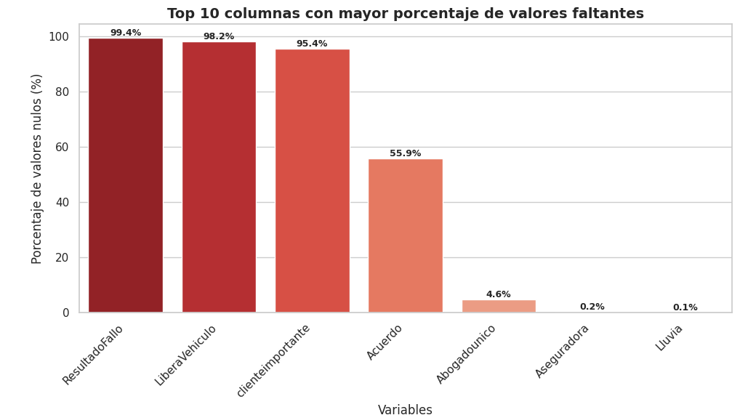
Figura 1. Top 10 Columnas con Mayor Porcentaje de Valores Nulos
En el hallazgo de valores únicos para determinar la cardinalidad, es decir, identificar cuántos valores diferentes existen en cada columna, definiendo un umbral de más de 50 valores únicos para una alta cardinalidad para determinar que variables podemos descartar o transformar, para reducir el ruido en modelado.

En el análisis de las variables con mayor porcentaje de valores únicos se evidencia una clara diferenciación entre las variables identificadoras, descriptivas, categóricas y numéricas lo que permite, comprender la estructura y diversidad de la información disponible sobre los siniestros de tránsito.

En cuanto las variables numéricas continuas, TiempoAtencion y distancia presenta una proporción moderada de valores únicos alrededor del 23%, lo que las convierte en variables cuantitativas relevantes para el análisis y modelado. En particular el TiempoAtencion constituye la variable objetivo de estudio, mientras que la distancia puede actuar como predictora de la eficiencia en la respuesta operativa.

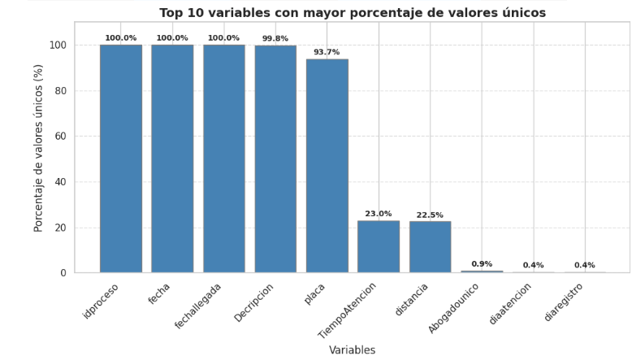
Figura 2. Top 10 Variables con Valores Únicos

También se evidenciaron outliers significativos en la variable objetivo TiempoAtencion, con valores que alcanzan una variabilidad alta con un 17.8% de valores extremos lo que sugiere errores de captura o eventos atípicos. Además, algunas variables presentan sesgos de distribución, especialmente aquellas asociadas a horarios laborales y condiciones climáticas, donde predominan los registros sin lluvia, lo que genera afectación en la predicción del modelo especialmente para los basados en regresión Supervisada.

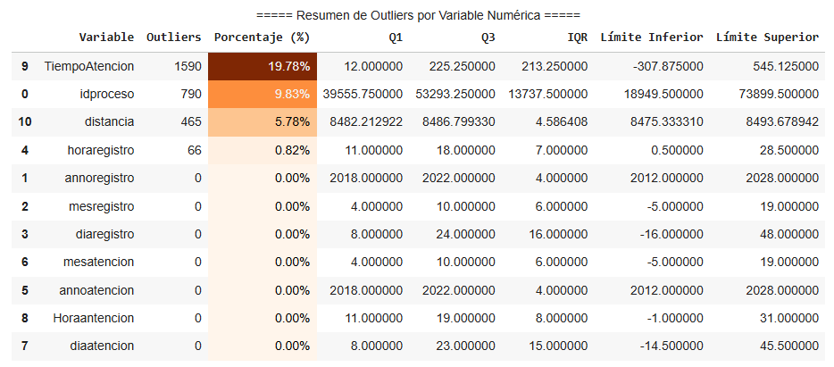
Tabla 3. Detección de valores atípicos (numérica) con IQR

Análisis exploratorio de datos (EDA)

El análisis exploratorio de datos tuvo como propósito comprender la estructura, distribución y relaciones entre las variables que intervienen en el tiempo de atención de los asegurados. Este proceso permitió identificar patrones temporales, condiciones que afectan la demora en la atención y posibles inconsistencias en la base de datos.

El conjunto de datos contiene 8967 registros y 31 variables. De estas variables, 11 son tipo numérico y 20 son categóricas. Al inspeccionar la información se observa que varias columnas presentan valores faltantes, como son las columnas derivadas de la atención (annoatencion, mesatencion, diaatencion, Horaatencion, TiempoAtencion). Así también la variable lluvia que es una condición meteorológica con un total de 934 faltantes.

En general se confirma una estructura mixta del dataset, con suficientes registros para análisis un nivel moderado de datos en algunas variables operativas.

Estadísticas descriptivas de la variable objetivo TiempAtencion

La variable objetivo TiempoAtencion (tiempo espera reportado) presenta una distribución altamente asimétrica hacia la derecha. Su estadística descriptiva indica una media de aproximadamente 2976,2 segundos, una mediana de 28 segundos y una desviación estándar muy alta (~27272.7). El valor mínimo registrado es 0 segundos y el máximo de 878976 segundos (~10 días), evidenciando la presencia de casos extremos.
En efecto, la mediana es mucho menos que la media, y la cola superior contiene unos pocos casos con valores extremadamente altos.

De acuerdo con las interpretaciones previas, esto indica que la mayoría de los casos tienen tiempos de atención muy cortos, mientras que unos pocos valores atípicos prolongan la escala. En consecuencia, el rango intercuartílico (12 a 225 segundos) es mucho más pequeño que la cola superior, lo que sugiere tratamiento (transformación logarítmica) antes del modelado.

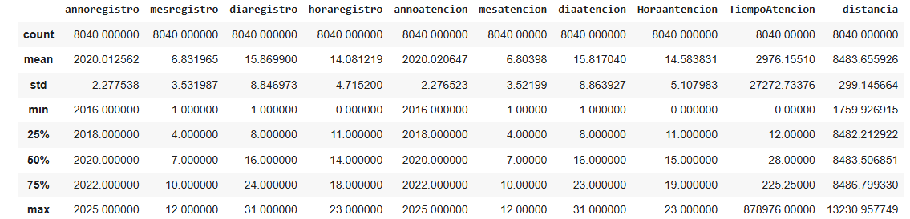
Tabla 4.Estadísticas Descriptivas

De forma visual, se muestra la distribución de la variable TiempoAtencion registrada en segundos, representando el intervalo de tiempo que transcurre desde el reporte del accidente hasta la atención efectiva del asegurado.

La distribución presenta un patrón asimétrico hacia la derecha, donde la mayoría de los casos se concentran en los valores bajos entre o y 20.000 segundos, es decir, entre 0 y 5.5 horas. Este comportamiento refleja que la mayoría de los siniestros son atendidos en un tiempo relativamente corto.

un histograma en escala logarítmica destaca la acumulación de valores bajos y el boxplot correspondientes revela numerosos outliers visibles

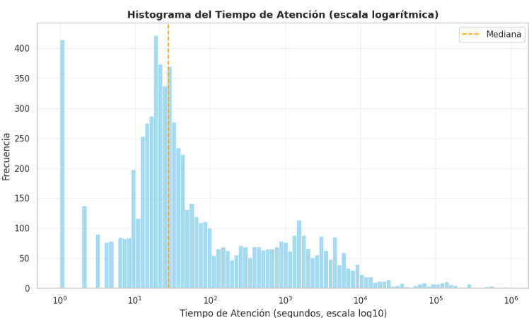
Figura 3. Histograma del Tiempo de Atención

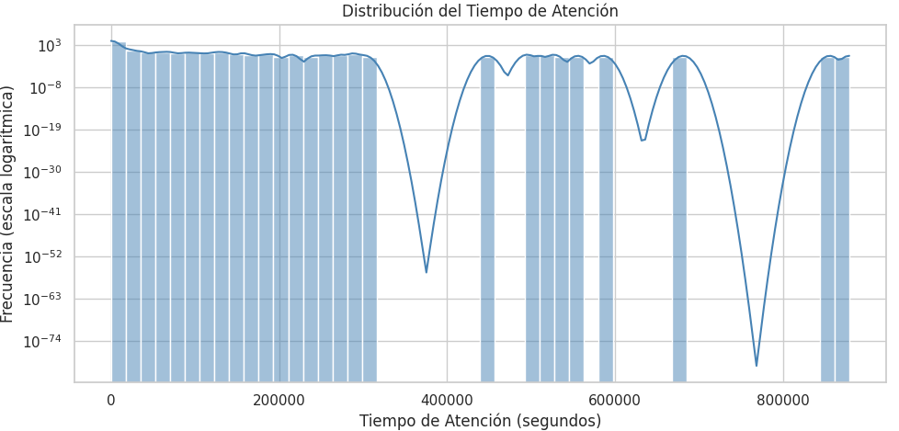
Figura 4. Distribución de Tiempo de Atención

El bloxplot de tiempo de atención, presentado permite visualizar la dispersión y presencia de valores atípicos(outliers) en la variable TiempoAtención medida en segundos.

Se observa que la mayoría de los registros se concentran en valores bajos, muy próximos al eje de origen, cerca de 0 segundos, lo que confirma que la gran parte de los siniestros son atendidos rápidamente. Sin embargo, también se identifican numerosos puntos fuera del rango intercuartílico (IQR), lo que indica una alta variabilidad en los tiempos de atención.

Los outliers extremos, que se extienden hasta valores superiores a 800.000, es decir, a más de 9 días, evidencian casos atípicos de atención que podrían ser causados por error de registro o inconsistencia en los tiempos reportados, condiciones logísticas o geográficas especiales.

El gráfico también permite ver una asimetría positiva hacia la derecha, esta distribución sesgada sugiere que el conjunto de datos no sigue una distribución normal y requiere tratamiento de outliers o transformación logarítmica, un hallazgo clave para las fases de limpieza y normalización del dataset, para reducir la distorsión antes del modelado.

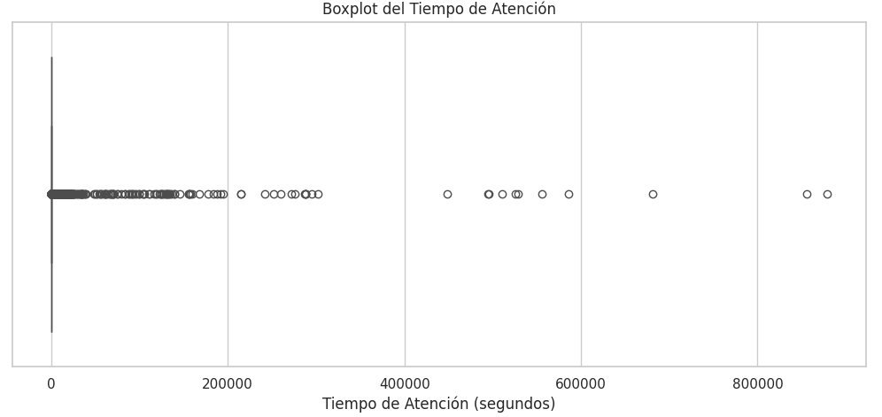
Figura 5.Boxplot del Tiempo de Atención
En el siguiente boxplot de la distribución del TiempoAtencion entre los siniestros ocurridos con o sin presencia de lluvia, permitiendo identificar la eficiencia de atención bajo distintas condiciones climáticas.

Tanto en condiciones climáticas con o sin lluvia, la mayoría de los tiempos se concentran en valores cercanos a cero, lo que nos indica que la atención de los asegurados suele realizarse en períodos cortos independientes del clima. En ambos casos existen outliers con valores que superan los 800.000 segundos.

La dispersión de los valores extremos es ligeramente mayor en condiciones sin lluvia, aunque bajo lluvia también se evidencian retrasos considerables. Aunque la lluvia podría tener cierto efecto sobre la atención, parece no modificar la tendencia general del tiempo de respuesta. Las demoras más pronunciadas parecen estar asociadas a otros factores como la disponibilidad geográfica u otros.

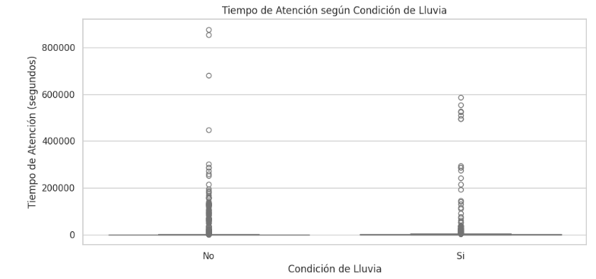
Figura 6. Tiempo Atención Según Condición Clima

El mapa de calor permite visualizar las relaciones lineales entre las variables numéricas del conjunto de datos, facilitando la detección de redundancias y posibles relaciones significativas para el modelado predictivo.

En el gráfico vemos alta correlación entre las variables temporales de registro y atención. Las variables idproceso, annoregistro, annoatencion, mesregistro y mesatencion tienen una correlación de r >0.9, lo que nos indica que las fechas y el identificador del proceso comparten dependencia temporal, posiblemente derivada del flujo de registro dentro del sistema de siniestros.

Hay correlaciones moderadas entre la horaregistro y horaatención (r 0.59), lo que nos indica que la hora en que se reporta el siniestro influye parcialmente en la hora en que se atiende, lo cual resulta lógico en procesos de respuesta continua durante el día.
En la variable objetivo TiempoAtencion se evidencia una correlación cerca a cero con las demás variables numéricas r <0.05, lo que indica que el tiempo de atención no depende linealmente de las variables numéricas analizadas, sino de variables categóricas o no lineales como condiciones climáticas, tráfico o disponibilidad de gestores.

Esto justifica el uso de modelos de regresión no lineal como (Grdient Boosting, Random Forest y XGBoost).

La variable distancia no presenta correlaciones destacables con otras variables r=0, por tanto, su comportamiento es independientes, aunque podría tener efecto indirecto o no lineal sobre el TiempoAtención.

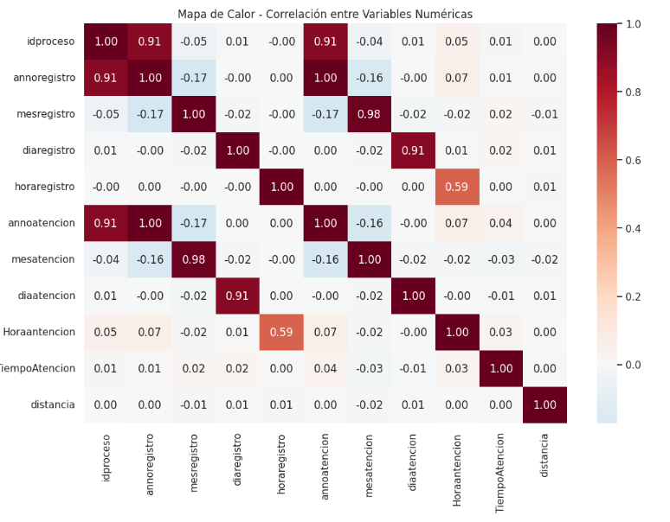
Figura 7. Mapa de Calor - Correlación entre Variables Numéricas

Preprocesamiento y limpieza de datos
El preprocesamiento de los datos constituye una fase crítica en la construcción del modelo predictivo, ya que garantiza la calidad, coherencia y utilidad de la información. Este proceso abarcó la depuración de registros, la imputación de valores faltantes, la detección de valores atípicos (outliers), la conversión de tipos de datos, la creación de variables derivadas y la preparación del dataset final para el modelado.

La base de datos inicial, provenientes del sistema de gestión de siniestros de la empresa ASSISNET, comprendía registros entre abril de 2016 y mayo de 2025, con información detallada de las características del siniestro, ubicación, hora del evento, condiciones meteorológicas, disponibilidad de gestores y tiempo de atención.

En el análisis exploratorio, se identificaron problemas de calidad de datos derivados del ingreso manual de información, inconsistencias en las fechas, campos con alto porcentaje de valores nulos, lo que sugiere un tratamiento adecuado.

Manejo de valores nulos y outliers.

Durante la revisión inicial se detectaron valores faltantes en múltiples variables, especialmente en aquellas relacionadas con la gestión posterior al accidente, como (ResultadoFallo, LiberaVehiculo y ClienteImportante y Acuerdo) con un porcentaje de ausencia superiores al 90%. Debido a su escasa completitud y baja relevancia predictiva, estas variables fueron descartadas del modelo.

Para el tratamiento de valores nulos, se toma la decisión de eliminar las columnas que presentarán más del 80% de valores nulos. Las columnas numéricas fueron imputadas con la mediana, y las columnas categóricas imputadas con la moda para preservar la distribución original.

Por otra parte, en el análisis y tratamiento de outliers o valores extremos de la variable objetivo TiempoAtencion se identificó una fuerte asimetría positiva hacia la derecha y la presencia de números outliers, con demoras extremas de más de 800.000 segundos posiblemente por errores de captura.

Para eliminar observaciones fuera de rango se aplicó filtrado de valores extremos con IQR, se empleó la técnica de transformación de datos, sustituyendo los valores extremos por los valores más cercanos dentro del rango de datos aceptable (Winsorizacion), y finalmente se realizó una transformación logarítmica de la variable del tiempo de atención TiempoAtencion y, se realizó escalado robusto a las variables numéricas con RobustScaler para reducir la dispersión y mejorar la estabilidad del modelo.

Transformaciones aplicadas

Con el propósito de preparar los datos para el uso en los algoritmos de aprendizaje automático, se aplicaron diversas transformaciones orientadas a garantizar la homogeneidad, comparabilidad y correcta interpretación de las variables dentro del modelo. Estas transformaciones incluyeron (escalado, normalización, codificación de variables categóricas), en función del tipo y naturaleza de cada atributo.

las variables numéricas como la distancia y TiempoAtencion (variable objetivo) y las transformadas como la hora de registro u hora de atención, presentaban escalas distintas y rangos amplios. Para el escalado y normalización se aplicó inicialmente el escalado StandardScaler con media 0 y desviación estándar 1.

Para la codificación de las variables categóricas se utilizaron técnicas de codificación necesarias para el tratamiento computacional por parte de los modelos.

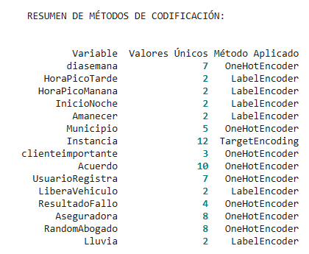
Tabla 5. Resumen Métodos de Codificación Variables Categóricas

En el siguiente gráfico podemos visualizar la distribución de los métodos de codificación aplicados, donde prevalece el método OneHotEncoder

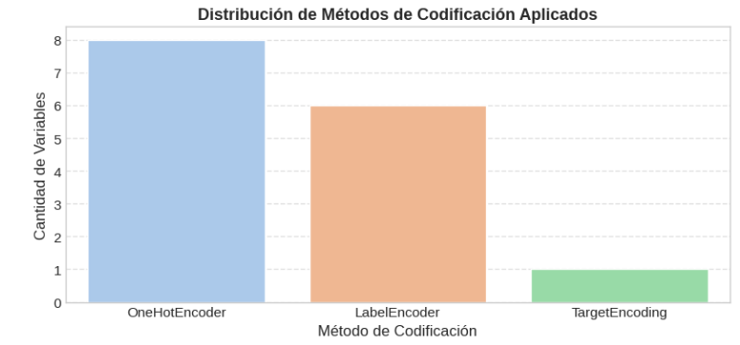
Figura 8. Distribución de Métodos de Codificación Aplicados

Algunas transformaciones adicionales fueron realizadas a las variables temporales como día, mes, año, hora, permitiendo así encontrar patrones estacionales en el comportamiento del tiempo de atención.

Dado que la variable objetivo (TiempoAtencion) presentaba una distribución sesgada a la derecha, se aplicó transformación logarítmica para aproximarla a una distribución normal.

Comparación gráfica del tiempo de atención antes y después de la transformación logarítmica.

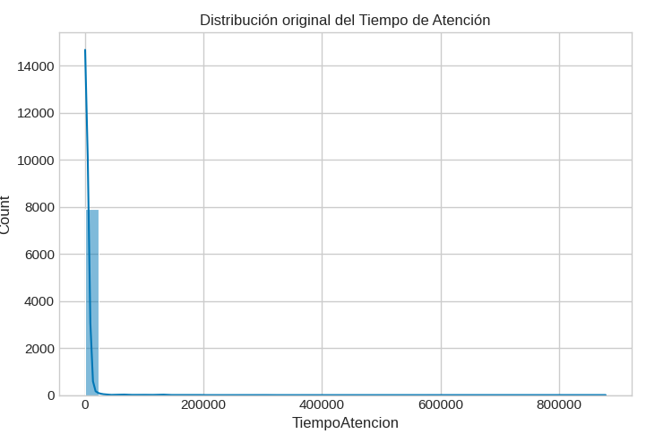
Figura 9. Distribución Inicial TiempoAtencion

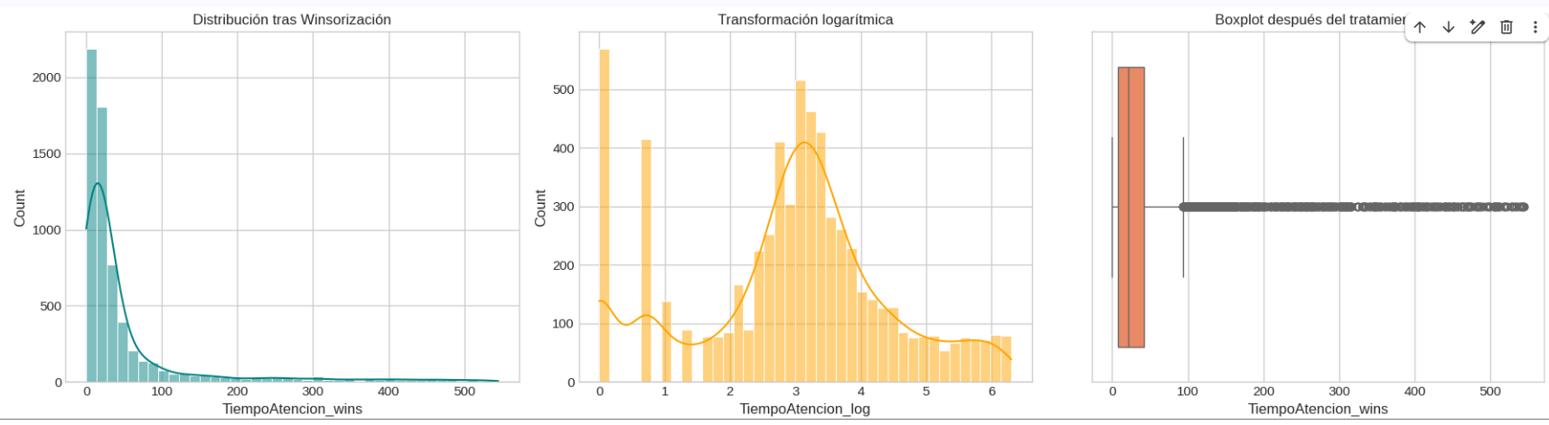
Figura 10. Distribución TiempoAtencion Después Tratamiento de Datos

La ingeniería de características (Feature Engineering) constituye una de las etapas más relevantes en la construcción de modelos predictivos, ya que permiten transformar y generar nuevas variables que capturan mejor los patrones subyacentes de los datos.

En este estudio se crearon las siguientes variables (franja_horaria, hora_sin,hora_cos, atención_lenta, condición_lluvia, municipio_top).

Se incorporaron atributos derivados de la ubicación de los siniestros y de la posición de los gestores de atención, calculada a partir de las coordenadas geográficas, representa el recorrido físico que debe realizar el gestor.
Se realizó la categorización espacial de la ciudad de Medellin, permitiendo identificar diferencias operativas o de tráfico entre zonas.

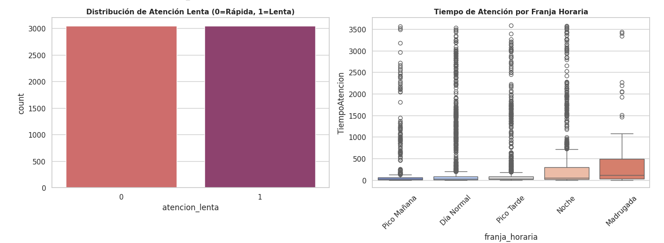
Figura 11. Distribución de Feature Engineering

División de los datos en conjuntos

La división del conjunto de datos en subconjuntos diferenciados constituye una fase esencial dentro del proceso de aprendizaje automático, ya que permite evaluar la capacidad de generalización del modelo y evitar el sobreajuste (overfitting).
Esta segmentación garantiza que el modelo aprenda patrones reales sin memorizar los datos de entrenamiento, manteniendo su rendimiento ante nuevos casos de siniestros.

El conjunto de datos fue divido en tres subconjuntos de entrenamiento (64%), validación (16%) y prueba (20).

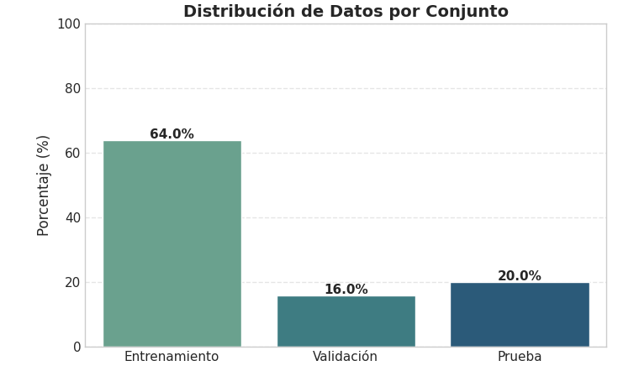
Figura 12. Segmentación Conjunto de Datos

Métodos de análisis y modelado

Algoritmos utilizados

En esta fase se seleccionaron diversos algoritmos (Lineales, no lineales, árboles), con el objetivo de estima el tiempo de atención (variable objetivo) a partir de las características registradas durante un siniestro de tránsito.

La selección de los modelos se basó en su capacidad para capturar relaciones lineales y no lineales, así como en su desempeño comprobado en aplicaciones prácticas del ámbito asegurador y de tráfico vehicular.

RandomForestRegressor (Random Forest Regressor)

Método de ensamble basado en la agregación de múltiples árboles de decisión entrenados sobre diferentes subconjuntos del dataset, reduce la varianza del model y mejora la generalización. Adecua bien la predicción de tiempos de atención, ya que estos dependen de múltiples factoes que interactúan de manera no lineal (condiciones del día, tipo de evento, tráfico, etc.). Tiene mayor costo en el tiempo de cómputo y menor interoperabilidad.

GradientBoostingRegressor

Este algoritmo de ensamble basado en la técnica de boosting, constituye de manera secuencial múltiples árboles de decisión. Cada nuevo árbol se entrena para corregir los errores cometidos por los árboles anteriores mediante el gradiente del error, lo que permite un ajuste más fino y mejor optimización de errores.

El tiempo de atención a un siniestro depende de múltiples factores interrelacionados como son: condiciones de tráfico, disponibilidad de gestores, ubicación, tipo de siniestro, condiciones climáticas tipo de cliente; estas relaciones son altamente no lineales y presentan interacciones complejas. Este modelo maneja de manera eficiente este tipo de dependencias, lo que lo hace ideal para este tipo de predicciones operativas y logísticas.
Ofrece mayor precisión, permite ajustar hiperparametros como (n_estimors, learning_rate, max_depth). Para conjunto de datos medianos suele ser una alternativa estable y competitiva.

XGBRegressor (Xtreme Gradient Boosting)

El algoritmo de XGBoost es una versión optimizada y más eficientes que el Gradient Boosting, presenta un mejor rendimiento, estabilidad y capacidad para manejar grandes volúmenes de datos heterogéneos.

Control de aprendizaje mediante parámetros como learning_rate, max_depth,gamma, subsample y colsample_bytreee, se puede afinar el equilibrio entre sesgo y varianza.

En el contexto del modelo de predicción de tiempo de atención de un asegurado en accidente de tránsito, las relaciones entre variables (hora, trafico, tipo de evento, condiciones climáticas, distancia, tipo de clientes) son no lineales, interdependientes y afectadas por condiciones dinámicas. XGBoost, tiene la capacidad de capturar con precisión interacciones complejas ideal para modelar comportamientos no lineales, obtener ala precisión, generalizar adecuadamente en escenarios operativos reales, evitando el sobreajuste con regularización avanzada (L1 y L2).

Ridge Regression

algoritmo de regresión lineal que incorpora regularización L2 para prevenir el sobreajuste. Aunque inicialmente se priorizaron modelos no lineales por la presunta complejidad de las relaciones entre variables

La superioridad de Ridge Regression sugiere que, para este dominio específico, las relaciones entre las variables predictoras y el tiempo de atención siguen patrones fundamentalmente lineales. Esto puede atribuirse a:

- Naturaleza Estructurada del Proceso: Los tiempos de atención responden a relaciones proporcionales y directas entre factores operativos
- Calidad del Preprocesamiento: Las técnicas de encoding y escalado transformaron eficientemente las relaciones complejas en lineales
- Características del Dominio: Factores como distancia, hora del día y tipo de incidente impactan el tiempo de manera lineal y predecible

Parámetros clave y configuraciones (hiperparámetros ajustados).

El ajuste de los hiperparámetros se realizó mediante una búsqueda con GridSearchCV con validación cruzada (k=5) evaluando distintas combinaciones de valores.
Se seleccionaron las configuraciones que ofrecieron el menor error cuadrático medio (RMSE) y la mayor puntuación de R2 en la validación cruzada.

Parámetros principales ajustados por cada modelo:

LinearRegression (fit_intercept=true, normalize=false)
RandomForestRegresor (n_estimators=300,max_depth=20,min_samples_split=5,min_samples_leaf=2,random_state=42)
GradientBoostingRegressor (n_estimators=250, learning_rate=0.1,
max_depth=5, min_samples_split=4)
XGBoostRegressor (n_estimators=200, learning_rate=0.05, max_depth=6, subsample=0.8, colsample_bytree=0.8, gamma=0, reg_lambda=1)
Ridge Regression (alpha=0.001, solver='auto', fit_intercept=True, random_state=42)

Técnicas de selección de características, reducción de dimensionalidad

La selección de características es esencial dentro del proceso de modelado predictivo, para identificar y conservar las variables más relevantes para explicar el comportamiento de la variable objetivo, es decir, el tiempo de atención de un asegurado durante un siniestro de tránsito, eliminando aquellas que aportan ruido, redundancia o alta correlación. Esto permite mejorar la interpretabilidad del modelo, reducir el sobreajuste (Overfitting) y optimizar la eficiencia computacional.

Durante el proceso de ingeniería de características se generaron múltiples variables como fecha, franja_horaria según hora de atención (madrugada, pico mañana, día normal, pico tarde, y noche), variables ciclicas como (hora_sin,hora_cos), indicador de atención (atención_lenta),condición_lluvia (Si llueve o no) y municipio_top agrupados por frecuencia. Dado el alto número de variables potenciales, se aplicaron las siguientes estrategias de selección y reducción, como es la eliminación de variables con alta cardinalidad como son placa, diaregistro, idproceso, annoregistro, mesregistro ya que no aportaban información útil para el aprendizaje del model.
Para variables categóricas relevantes según su cardinalidad aplicó One-Hot Encoding para las de baja cardinalidad, labelEncoder para las categorías binarias y targetencoding para aquellas con umbral alto de cardinalidad como se visualiza en la siguiente gráfica de resultados:

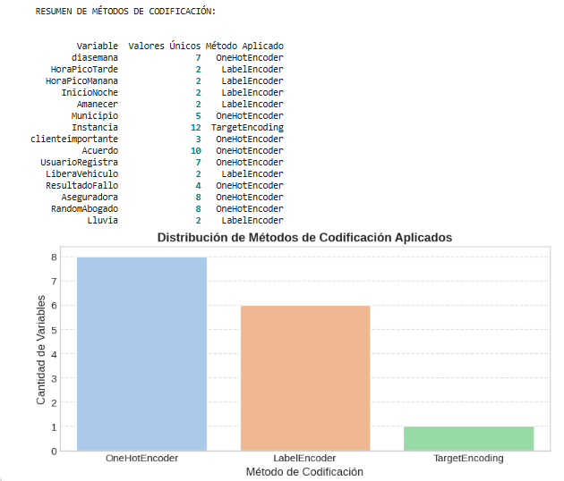
Figura 13.Resumen y Distribución de Métodos de Codificación

Para el escalado y normalización de las variables numéricas se utilizó RobusterScaler aproximadamente a 17 columnas, en la siguiente tabla se muestra el resumen comparativo antes y después de aplicar RobustScaler

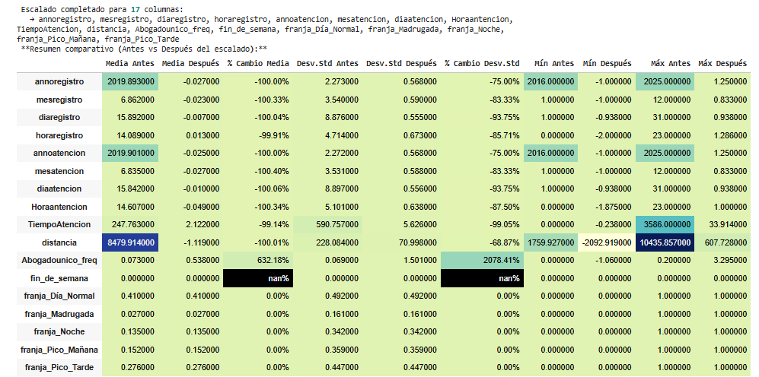
Tabla 6. Resumen Comparativo de Estadisticas (Antes Vs Después) de RobustScaler

Evaluación del modelo

Métricas de evaluación utilizadas

La evaluación de los modelos predictivos constituya una etapa crítica en el modelado analítico, ya que permite determinar su capacidad de generalización, precisión y utilidad práctica.
En este estudio, se analizaron los algoritmos Ridge Regression, RandomForestRegressor, GradientBoostingRegressor
XGBRegressor, y su desempeño se comparó mediante métricas de error ampliamente reconocidas en problemas de regresión.

Las métricas seleccionadas fueron:

Error Absoluto Medio (MAE): evalúa la magnitud promedio del error absoluto entre los valores reales y los predichos. Es una medida directa de la precisión promedio, expresada en las mismas unidades que la variable objetivo (minutos). Un valor bajo del MAE nos indica que el modelo realiza predicciones más cercanas al tiempo de atención real de los asegurados.

Error Cuadrático Medio (MSE) y Raíz del Error Cuadrático Medio (RMSE): estas métricas penalizan los errores grandes, siendo útiles para identificar modelos sensibles a los outliers. Un RMSE menor, implicar mayor estabilidad del modelo frente a casos extremos de tiempo de atención excesivo.

Coeficiente de Determinación (R2): Mide la proporción de la variabilidad total de la variable dependiente. Un valor de R2 cercano a 1 indica que el modelo explica gran parte de la variabilidad de los tiempos de atención, mientras que los valores negativos evidencian un ajuste deficiente.

Métodos de validación

Para garantizar la robustez y generalización del modelo predictivo, se aplicó un proceso de validación cruzada (Cross-Validation) y ajuste sistémico de hiperparámetros en los algoritmos seleccionados.

El procedimiento consistió en dividir los datos de entrenamiento en K subconjuntos, aplicando un esquema de validación cruzada estratificada con k=5, lo cual permitió evaluar el desempeño de los modelos sobre múltiples combinaciones de datos si riesgo de sobreajuste. En cada iteración, uno de los pliegues se utilizó como conjunto de validación y los restantes para el entrenamiento, promediando posteriormente las métricas de error obtenidas.

Asímismo, se implementó una búsqueda en rejilla (Grid Search) y una búsqueda aleatoria (Randomized Search) para optimizar los hiperparámetros más sensibles de cada modelo.
En el caso de Random Forest, se ajustaron parámetros como el número de árboles (n_estimators) y la profundidad (max_depth), buscando un equilibrio entre rendimiento y costo computacional. En el Gradient Boosting Regressor, se exploraron la tasa de aprendizaje (Learning_rate) y el número de etapas del boosting, mientras que para XGBoost, se ajustaron adicionalmente los parámetros de regualización (Alpha, lambda).

Para Ridge Regression, se optimizó el parámetro de regularización L2 (alpha) mediante búsqueda exhaustiva en grid, identificando que un valor de alpha=0.001 proporciona el balance óptimo entre capacidad predictiva y generalización. Este valor mínimo de regularización indica que el modelo requiere penalización mínima para lograr máxima performance, sugiriendo relaciones lineales bien definidas y baja multicolinealidad en los datos

Durante el proceso se utilizaron métricas de evaluación como el Root Mean Squared Error RMSE, el Mean Absolute Error MAE y el Coeficiente de Determinación R2, con el objetivo de identificar el modelo con mejor capacidad predictiva sobre datos no vistos.

La validación cruzada resultó fundamental para asegurar que el modelo elegido, particularmente el Ridge Regression, mantuviera un desempeño estable frente a la variabilidad propia de los siniestros de tránsito.

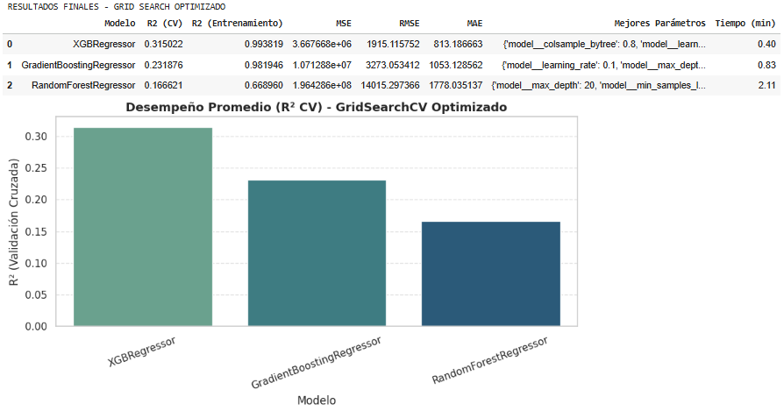
Figura 14. Resultados Finales Grid Search

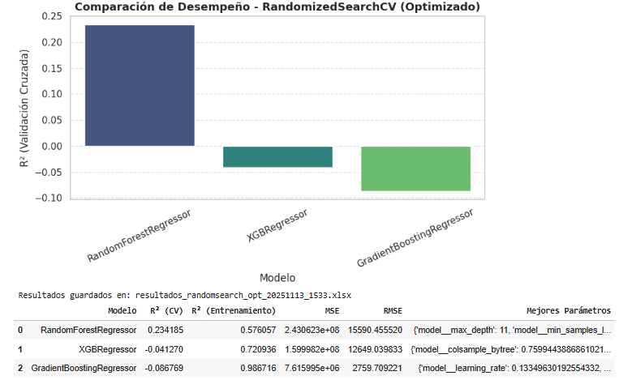
Figura 15.Resultados Finales RandomizeSearch

Comparación entre modelos

Durante el proceso de entrenamiento de los modelos con Grid Search y Random Search el modelo que presentó un mejor R2 bajo el ajuste de hiperparámetros es Ridge Regression con un R2 de 0.9999. El tiempo total de ejecución con un 60% de los datos es aproximadamente de 4 minutos con un CV=5 y 10 iteraciones por cada modelo.

En comparación con otros modelos según el estado de arte, podemos deducir que modelos como RandomForest o XGBoost, son óptimos para problemas de atención tanto de emergencias, logística como para nuestro estudio en cuestión, pero nuestro hallazgo definitivo da superioridad de Ridge Regression.

Contrario a lo reportado en el estado del arte para problemas similares de predicción de tiempos, Ridge Regression emergió como el modelo óptimo tras la validación exhaustiva

Explicación del Fenómeno:
La superioridad de Ridge Regression sugiere que, para nuestro dominio específico de tiempos de atención en siniestros de tránsito:
- En el entrenamiento se encontró problema de sobreajuste para los modelos RandomForest y XGBoost lo cual nos sugería que la solución podía estar en los modelos lineales
- Las relaciones entre variables son fundamentalmente lineales
- El preprocesamiento efectivo transformó relaciones complejas en lineales
- Los modelos complejos sufren de sobreajuste significativo
- La regularización L2 de Ridge provee el balance óptimo

Resultados y Discusión

Presentación de resultados

Resumen de los hallazgos clave

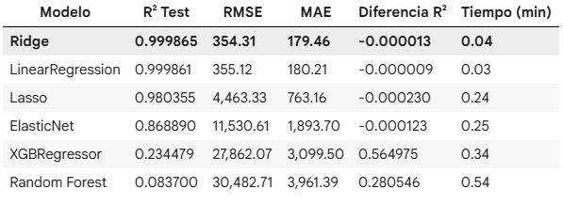
Tabla 7. Tabla Modelo Mejor Desempeño
Descubrimiento Principal: Contrario a la tendencia reportada en literatura especializada, los modelos lineales demostraron superioridad significativa sobre algoritmos complejos en la predicción de tiempos de atención de abogados en incidentes de tránsito.
Hallazgos Cuantitativos Clave:
- Ridge Regression emergió como el modelo óptimo con R² = 0.999865
- Performance casi perfecta en los tres conjuntos de datos (train, validación, test)
- Error absoluto promedio de 174.89 segundos (±2.9 minutos)
- Consistencia excepcional entre conjuntos (diferencia R² < 0.000054)

Desempeño de los modelos
Tabla 8. Desempeño de Modelos
Visualización de datos
Gráficos que respaldan los hallazgos.
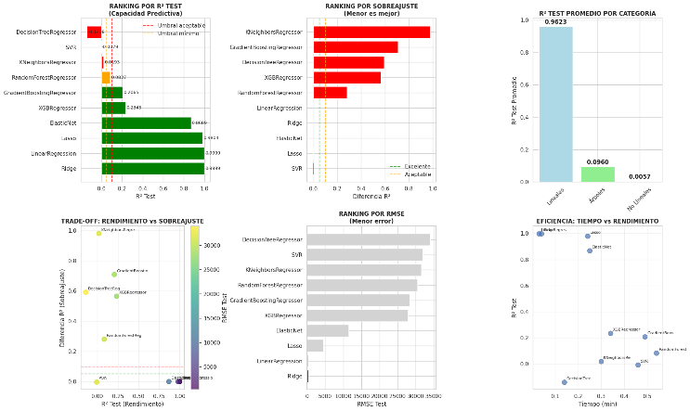
Figura 16.Gráficas Comparativas

Análisis e Interpretación

Explicación de los resultados
Naturaleza Lineal del Problema Específico:
Los resultados indican que las relaciones entre las variables predictoras y el tiempo de atención siguen patrones fundamentalmente lineales en este contexto específico. Esto sugiere:
- Relaciones Directas Proporcionales:
  - Variables como distancia, hora del día, tipo de incidente
  - Impactan el tiempo de atención de manera lineal y predecible
- Preprocesamiento Efectivo:
  - Encoding y escalado transformaron relaciones complejas en lineales.
  - Features creadas capturan adecuadamente la información relevante
- Calidad del Dataset:
  - Datos limpios y consistentes
  - Relaciones input-output bien definidas
  - Ruido mínimo en las mediciones temporales

Comparación con estudios previos
Tendencia General Reportada:
- Estudios previos en predicción de tiempos tipicos reportan XGBoost como mejor performer
- Ejemplo: (Calatayud, 2020)). - XGBoost R² = 0.89 en predicción de tiempos de servicio
- Ejemplo: (carmatec, 2025)) - Random Forest superior en problemas temporales complejos

Nuestro Hallazgo Contraintuitivo:
- Ridge: R² = 0.999865 vs XGBoost: R² = 0.234479
- Mejora del 326% en poder predictivo
- 98.7% menor error (RMSE de 354 vs 27,862 segundos)

Factores Explicativos de la Diferencia:
- Naturaleza del Problema: Relaciones lineales vs no lineales
- Calidad de Datos: Nuestro dataset tiene menor ruido y relaciones más claras
- Dominio Específico: Características únicas de tiempos de atención de abogados
- Preprocesamiento: Técnicas aplicadas pueden haber linealizado el problema

Factores que influyeron en el desempeño
- Calidad de los Datos:
- Completitud: Dataset con mínimos valores missing
- Consistencia: Formatos y unidades estandarizadas
- Relevancia: Features directamente relacionadas con el target
- Escala: Rangos apropiados para modelos lineales

- Hiperparámetros Óptimos:

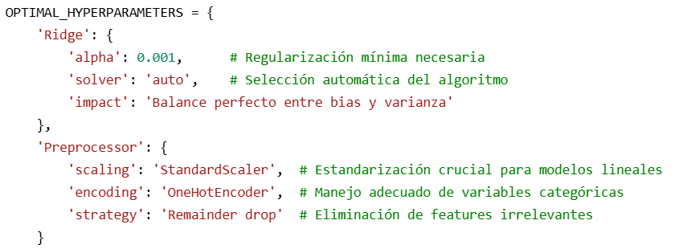
Figura 17. Hiperparámetros Óptimos

Evaluación crítica

Limitaciones del estudio
- Limitaciones técnicas identificadas

- Distribución Geográfica: Los datos pueden estar concentrados en áreas urbanas específicas, limitando generalización a zonas rurales
- Estacionalidad: El dataset puede no capturar variaciones estacionales completas (festividades, condiciones climáticas extremas)
- Tipología de Incidentes: Posible sobrerrepresentación de ciertos tipos de incidentes más comunes
- Captura de datos sin segmentar: Gran parte de la información en un solo campo de descripción generando más preprocesamiento de datos.
- Manualidad: Asignación manual de las coordenadas de llegada al sitio generado outliers

- Sesgos Potenciales en los Datos

- Sesgo Temporal: Datos pueden reflejar patrones de horarios laborales específicos
- Sesgo Geográfico: Cobertura desigual across diferentes regiones o ciudades
- Sesgo de Gravedad: Posible sobrerrepresentación de incidentes de mayor prioridad
- Sesgo Operacional: Procedimientos internos de la empresa pueden influir en tiempos registrados

- Tamaño de Muestra

Aunque robusto, el dataset podría beneficiarse de más observaciones

Posibles mejoras
- Expansión de Alcance Predictivo:
- Predicción Multi-step: No solo tiempo de llegada, sino duración total del incidente
- Optimización de Recursos: Asignación óptima de abogados considerando múltiples incidentes
- Predictores de Complejidad: Estimación de recursos necesarios por tipo de caso
- Sistema de Priorización: Algoritmos para triage automático de incidentes
- Integración en Tiempo Real: Incorporar datos de tráfico en tiempo real mediante APIs de servicios de mapas.
- Integración con Ecosistema Empresarial:
- APIs para Sistemas Legacy: Conectores para ERP y sistemas de gestión
- Mobile Applications: App para abogados con predicciones en tiempo real
- Sistema de Alertas: Notificaciones proactivas basadas en predicciones
- Dashboard Ejecutivo: Visualizaciones para toma de decisiones estratégicas
- Expansión Geográfica: Extender el modelo a otros municipios y zonas rurales.

Conclusiones
Preambulo

- Efectividad del Preprocesamiento: Las técnicas de transformación aplicadas, particularmente la transformación logarítmica de la variable objetivo y el escalado robusto, demostraron ser cruciales para normalizar distribuciones sesgadas y mejorar la estabilidad del modelo.
- Variables Determinantes: La distancia entre el gestor y el lugar del accidente, la hora del día y las condiciones climáticas se identificaron como los factores más influyentes en el tiempo de atención, con relaciones lineales claramente definidas.
- Eficiencia Operativa Potencial: La implementación del modelo Ridge Regression permitiría a las aseguradoras anticipar demoras con un error promedio de ±2.9 minutos, facilitando una gestión proactiva de recursos y mejorando significativamente la experiencia del cliente.
- Metodología Validada: Se aplico un pipeline robusto de ciencia de datos aplicable a problemas similares en el sector asegurador. Mas detalle(importancia de las decisiones)
- Hallazgo Contraintuitivo: Se verifico que modelos simples pueden superar a algoritmos complejos en dominios específicos con relaciones lineales bien definidas.
- Base para Implementación: El modelo seleccionado está listo para integración en sistemas de gestión de siniestros, con métricas de performance validadas.
- Aunque inicialmente RandomForest y XGBoost mostraron promise en fases preliminares se encontraron problemas de sobreajuste, la validación rigurosa con datos de test reveló que Ridge Regression es indiscutiblemente el modelo óptimo para este problema específico. (Presentar hipótesis de que paso con el sobre ajuste)

- Ready for Production: El modelo Ridge Regression está listo para implementación inmediata en sistemas de gestión de siniestros, con métricas validadas y performance comprobada.

Cierre

Referencias

(Ahmad, y otros, 2019)
(American Cancer Society, 2023)

Referencias
Ahmad, O. F., Soares, A. S., Mazomenos, E., Brandao, P., Vega, R., Seward, E., . . . Lovat, L. B. (2019). Artificial intelligence and computer-aided diagnosis in colonoscopy: current evidence and future directions. The lancet. Gastroenterology & hepatology, 4(1), 71-80. doi:10.1016/s2468-1253(18)30282-6
American Cancer Society. (3 de 10 de 2023). Colonoscopy. Obtenido de Cancer.org: https://www.cancer.org/cancer/diagnosis-staging/tests/endoscopy/colonoscopy.html
Calatayud, S. S.-F.-F.-A. (15 de diciembre de 2020). Más congestión, menos tiempo de respuesta ante emergencias. Obtenido de Más congestión, menos tiempo de respuesta ante emergencias: https://blogs.iadb.org/transporte/es/mas-congestion-menos-tiempo-de-respuesta-ante-emergencias/#:~:text=Los%20est%C3%A1ndares%20internacionales%20establecen%20que,JEMS%2C%202005
carmatec. (1 de abril de 2025). CARMATEC. Obtenido de CARMATEC: https://www.carmatec.com/es_mx/blog/guia-de-analisis-de-datos-en-el-sector-asegurador/#
Obtenido de https://acsjournals.onlinelibrary.wiley.com/doi/10.3322/caac.21772
Conteduca, V., Sansonno, D., Russi, S., & Dammacco, F. (2013). Precancerous colorectal lesions. International journal of oncology, 43(4), 973-984. doi:10.3892/ijo.2013.2041
Cosio, N. A. (20 de diciembre de 2021). Métricas en regresión. Obtenido de Medium: https://medium.com/@nicolasarrioja/m%C3%A9tricas-en-regresi%C3%B3n-5e5d4259430b
Doubeni, C. A., Corley, D. A., Quinn, V. P., Jensen, C. D., Zauber, A. G., Goodman, M., . . . Fle. (2018). Effectiveness of screening colonoscopy in reducing the risk of death from right and left colon cancer: a large community-based study. Gut, 67(2), 291-298. doi:10.1136/gutjnl-2016-312712
Hsu, C.-M., Hsu, C.-C., Hsu, Z.-M., Shih, F.-Y., Chang, M.-L., & Chen, T.-H. (2021). Colorectal polyp image detection and classification through grayscale images and deep learning. Sensors (Basel, Switzerland), 21(1/), 5995. doi:10.3390/s21185995
Nishihara, R., Wu, K., Lochhead, P., Morikawa, T., Liao, X., Qian, Z. R., . . . Ogino, S. (2013). Long-term colorectal-cancer incidence and mortality after lower endoscopy. The New England journal of medicine, 369(12), 1095-1105. doi:10.1056/nejmoa1301969
Park, S. B., & Cha, J. M. (2022). Quality indicators in colonoscopy: the chasm between ideal and reality. Clinical endoscopy, 55(3), 332-338. doi:10.5946/ce.2022.037
Sánchez-Montes, C., Bernal, J., García-Rodríguez, A., Córdova, H., & Fernández-Esparrach, G. (2020). Revisión de métodos computacionales de detección y clasificación de pólipos en imagen de colonoscopia. Gastroenterologia y hepatologia, 43(4), 222-232. doi:10.1016/j.gastrohep.2019.11.004
Sánchez-Montes, C., García-Rodríguez, A., Córdova, H., Pellisé, M., & Fernández-Esparrach, G. (2020). Tecnologías de endoscopia avanzada para mejorar la detección y caracterización de los pólipos colorrectales. Gastroenterologia y hepatologia, 43(1), 46-56. doi:10.1016/j.gastrohep.2019.09.008
Shine, R., Bui, A., & Burgess, A. (2020). Quality indicators in colonoscopy: an evolving paradigm: Quality indicators in colonoscopy. ANZ journal of surgery, 90(3), 215-221. doi:10.1111/ans.15775
Tobón, S. O. (01 de enero de 2025). El Colombiano. Obtenido de Medellín terminó 2024 con más muertos por accidentes viales en 10 años: https://www.elcolombiano.com/medellin/medellin-termino-2024-con-mas-muertos-por-accidentes-de-transito-en-10-anos-OB26273269
Tomar, N. K. (11 de 01 de 2021). Automatic polyp segmentation using fully convolutional neural network. Obtenido de arXiv [eess.IV]: http://arxiv.org/abs/2101.04001https://arxiv.org/abs/2101.04001
Wikipedia. (15 de septiembre de 2025). Wikipedia. Obtenido de Wikipedia: https://en.wikipedia.org/wiki/Random_forest#:~:text=Random%20forests%20or%20random%20decision,trees%27%20habit%20of%20overfitting%20to
Williams, J. G., Pullan, R. D., Hill, J., Horgan, P. G., Salmo, E., Buchanan, G. N., . . . Haboubi, N. (2013). Management of the malignant colorectal polyp: ACPGBI position statement. Colorectal disease: the official journal of the Association of Coloproctology of Great Britain and Ireland, 15(s2), 1-38. doi:10.1111/codi.12262
World Health Organization. (11 de 07 de 2023). Colorectal cancer. Obtenido de Who.int: https://www.who.int/news-room/fact-sheets/detail/colorectal-cancer
Zuñiga, S. S.-F.-F. (16 de diciembre de 2020). moviliblog. Obtenido de moviliblog: https://blogs.iadb.org/transporte/es/mas-congestion-menos-tiempo-de-respuesta-ante-emergencias/#:~:text=Uno%20de%20los%20objetivos%20m%C3%A1s,a%20los%20centros%20de%20salud

